Этнические общности.
Все этнические общности Земли входят в состав двухсот с лишним стран. Поэтому большинство современных государств полиэтничны. Например, в Индии проживает несколько сотен этнических общностей, в Нигерии насчитывается 200 народов. В составе современной Российской Федерации в настоящее время более ста этносов, в том числе около 30 наций.
Этническая общность¹ — исторически сложившаяся на определённой территории устойчивая совокупность людей (племя, народность, нация), обладающих общими чертами и стабильными особенностями культуры, языка, психического склада, самосознанием и исторической памятью, а также осознанием своих интересов и целей, своего единства, отличия от других подробных образований.
Различные подходы к пониманию сущности этносов, их происхождения
Наименование подхода (теории) | Его сущность
Естественно-биологический (расово- антропологический) подход | Признаёт неравенство человеческих рас, культурное превосходство европеоидной расы. Несовершенство расовых признаков — основа культурной отсталости наций и народностей
Марксистская  теория | Провозглашает экономические отношения в качестве главной основы формирования нации. Признаёт право наций на самоопределение вплоть до отделения, идею их полного равноправия, пролетарский интернационализм
Социокультурный  подход | Рассматривает этнические общности как компоненты социальной структуры общества, раскрывая их тесную связь с социальными группами и различными социальными институтами. Этническая общность — важный источник самодвижения и саморазвития
Пассионарная теория этногенеза² (происхождение, развитие этноса) | Рассматривает этнос как природное, биологическое, географическое явление, как результат адаптации человеческой группы к природно-климатическим условиям обитания. История человечества — цепь многочисленных этногенезов. Источник возникновения нового этноса — пассионарный толчок. Пассионарность — определённая характеристика поведения и природных свойств человека, обусловленных энергией космоса, солнца и естественной радиоактивностью, воздействующими на общество. Пассионарии — особо энергичные, одарённые, талантливые люди

¹ Социальная общность — совокупность индивидов, характеризующаяся относительной целостностью, выступающая как самостоятельный субъект исторического и социального действия и поведения и выполняющая ту или иную деятельность.
² Создана российским историком и географом Л. Н. Гумилёвым (1912-1992).

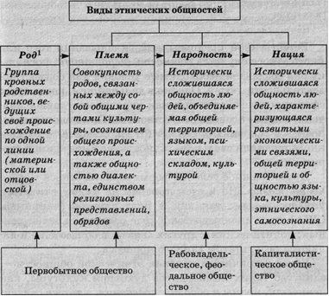

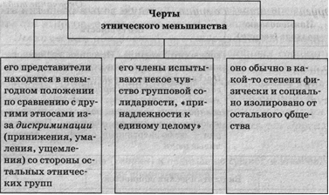

Естественной предпосылкой складывания того или иного этноса служила общность территории, поскольку она создавала необходимые условия для совместной деятельности людей. Однако в дальнейшем, когда этнос сформировался, этот признак утрачивает главное значение и может совсем отсутствовать. Так, некоторые этносы и в условиях диаспоры (от гр. сИазрога — рассеяние) сохраняли свою идентичность, не имея единой территории.
Другое важное условие формирования этноса — общность языка. Но и этот признак не может считаться универсальным, так как в ряде случаев (например, США) этнос складывается в ходе развития хозяйственных, политических и других связей, а общие языки являются результатом данного процесса.
Более устойчивый признак этнической общности — единство таких компонентов духовной культуры, как ценности, нормы и образцы поведения, а также связанные с ними социально-психологические характеристики сознания и поведения людей.
Интегративным показателем сложившейся социально-этнической общности выступает этническое самосознание — чувство принадлежности к определённому этносу, осознание своего единства и отличия от других этнических групп. Важную роль в развитии этнического самосознания играют представления об общности происхождения, истории, исторических судеб, а также обычаи, традиции, обряды, фольклор, т.е. такие элементы культуры, которые передаются из поколения в поколение и образуют специфическую этническую культуру.
Благодаря этническому самосознанию человек остро чувствует интересы своего народа, сопоставляет их с интересами других народов, мирового сообщества. Осознание этнических интересов побуждает личность к деятельности, в процессе которой они реализуются.
Отметим две стороны национальных интересов.
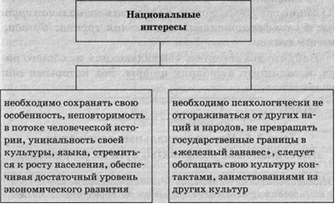

Этнонациональные общности развиваются от рода, племени, народности, нации, доходя до уровня нации- государства.
Многие современные исследователи считают классической нацию межэтническую, в которой на первый план выходят общегражданские качества и вместе с тем сохраняются особенности входящих в неё этносов — язык, своя культура, обычаи, традиции.
Межэтническая, гражданская нация является совокупностью (сообществом) граждан того или иного
государства. Часть учёных полагает, что формирование такой нации означает «конец нации» в этническом измерении. Другие же, признавая нацию-государство, считают, что надо говорить не о «конце нации», а о её новом качественном состоянии.
Производным от понятия «нация» является термин «национальность», который употребляется в русском языке как наименование принадлежности лица к какой-либо этнической группе.

Межнациональные отношения, этносоциальные конфликты, пути их разрешения
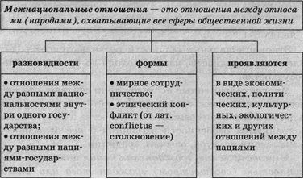

Способы мирного сотрудничества
Наименование способа | Его характеристика
Этническое смешивание. | Разные этнические группы стихийно смешиваются между собой на протяжении многих поколений и в результате образуют одну нацию. Происходит это обычно через межнациональные браки. Таким путём сформировались латиноамериканские народы: в одно целое здесь смешались традиции испанцев, португальцев, местных индейцев и привезённых из Африки рабов
Этническое поглощение [ассимиляция (от лат. а8811ш1а(ло — уподобление)] | Представляет собой почти полное растворение одного народа (иногда нескольких народов) в другом. Истории известны мирные и военные формы ассимиляции. Современная Америка — пример мирного пути, а древние империи, завоевавшие соседние народы, например Ассирия и Рим, служат образцом немирного пути. В одном случае захватчики растворяли в себе покорённые народы, в другом — сами растворялись в них. В насильственном сценарии более крупная нация запрещает использование родного языка в публичной жизни, прекращает образование на нём, закрывает книжные издательства и средства массовой информации

Самый цивилизованный путь объединения разных народов — создание многонационального государства, в котором соблюдаются права и свободы каждой народности и нации. В подобных случаях несколько языков являются государственными, например, в Бельгии — французский, датский и немецкий, в Швейцарии — немецкий, французский и итальянский. В результате формируется культурный плюрализм, который:
- направлен на то, чтобы ни одно национальное меньшинство не теряло самобытности и не растворялось в общей культуре;
- подразумевает, что представители одной национальности добровольно овладевают привычками и традициями другой, обогащая при этом собственную культуру;
• является показателем успешной адаптации (при-способления) человека к чужой культуре без отказа от своей собственной.
В современном мире просматриваются две взаимо-связанные тенденции в развитии наций.

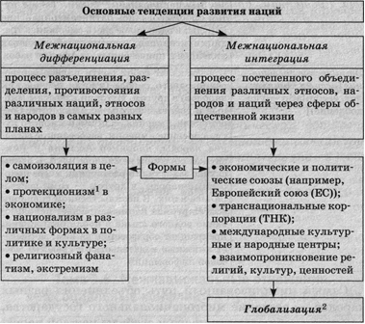
В современном мире практически не существует этнически однородных государств. К таковым можно условно отнести только 12 стран (9% всех государств мира). В 25 государствах (18,9%) основная этническая общность составляет 90% населения, ещё в 25 странах этот показатель колеблется от 75 до 89%. В 31 государстве (23,5%) национальное большинство составляет от 50 до 70%, и в 39 странах (29,5%) едва ли половина населения является этнически однородной группой.
Таким образом, людям разных национальностей так или иначе приходится сосуществовать на одной территории, и мирная жизнь складывается далеко не всегда.
Межнациональный(этносоциальный) конфликт — одна из форм отношений между национальными общностями, характеризующаяся состоянием взаимных претензий, открытым противостоянием этносов, народов и наций друг другу, имеющим тенденцию к нарастанию противоречий вплоть до вооружённых столкновений, открытых войн.
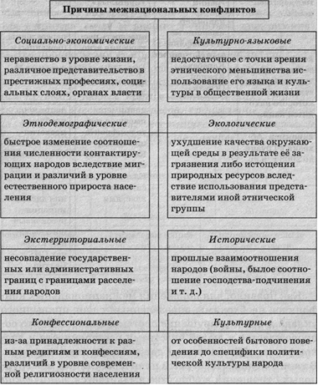
Как правило, для появления межнациональных конфликтов необходимы определённый сдвиг привычного уклада жизни, разрушение системы ценностей, что сопровождается у людей чувствами растерянности и дискомфорта, обречённости и даже потери смысла жизни. В таких случаях на первый план в регуляции межгрупповых отношений в обществе выдвигается этнический фактор как более древний, выполняющий функцию группового выживания.
Действие этого социально-психологического фактора реализуется следующим образом. Когда появляется угроза существованию группы как целостного и самостоятельного субъекта межгруппового взаимодействия, на уровне социального восприятия ситуации происходит социальная идентификация (отождествление, приравнивание) по признаку происхождения, по признаку крови; включаются механизмы социально-психологи- ческой защиты в виде процессов внутригрупповой сплочённости, внутригруппового фаворитизма, усиления единства «мы» и внешнегрупповой дискриминации и обособления от «них», «чужих».
Эти процессы могут привести к национализму.
Национализм — идеология и политика, ставящие интересы нации превыше любых других экономических, социальных, политических интересов, стремление к национальной замкнутости, местничеству; недоверие к другим нациям, нередко перерастающее в межнациональную вражду.
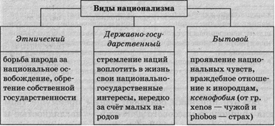
Национализм может перерасти в свою крайне агрессивную форму — шовинизм.
Шовинизм— термин происходит от имени Никола Шовена — литературного героя комедии братьев И. и Т. Коньяр «Трёхцветная кокарда», радетеля величия Франции в духе идей Наполеона Бонапарта) — политическая и идеологическая система взглядов и действий, обосновывающая исключительность той или иной нации, противопоставление её интересов другим нациям и народам, внедряющая в сознание людей неприязнь, а зачастую и ненависть к другим народам, которая разжигает вражду между людьми различных национальностей и вероисповеданий, национальный экстремизм.
Одним из проявлений государственного национализма является геноцид.
Геноцид — преднамеренное и систематическое уничтожение отдельных групп населения по расовым, национальным или религиозным признакам, а также умышленное создание жизненных условий, рассчитанных на полное или частичное физическое уничтожение этих групп.
Примером геноцида является холокост — массовое уничтожение гитлеровцами еврейского населения во время Второй мировой войны.
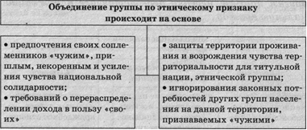-
Все эти признаки обладают одним преимуществом для группового массового действия — наглядностью и самоочевидностью общности (по языку, культуре, внешности, истории и т. д.) по сравнению с «чужими».
При этом в процессе эскалации (расширения, наращивания, увеличения) конфликта объективно и неизменно начинают действовать следующие социально-психологические закономерности.
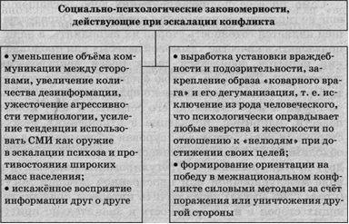
Само по себе подписание каких-либо соглашений ещё не гарантирует погашения конфликта. Определяющей является готовность сторон их выполнять, а не использовать в качестве «дымовой завесы» для продолжения попыток добиваться своих целей неправовыми средствами. Для этого, в свою очередь, необходимо хотя бы частичное преодоление конфликта интересов или по крайней мере снижение его остроты, к чему может повести, например, появление в отношениях между сторонами новых стимулов: суровая экономическая необходимость, заинтересованность сторон в ресурсах друг друга, «премии» за урегулирование конфликта в виде международной или иностранной помощи могут (правда, не всегда) переключить интересы конфликтующих сторон в иную плоскость и значительно притушить конфликт.
Таким образом, в социально-политическом плане пути к преодолению межнациональных конфликтов лежат либо через хотя бы частичное удовлетворение требований сторон, либо через понижение для них актуальности предмета конфликта.
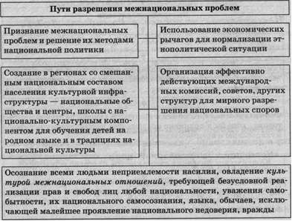

Материал для самостоятельной проработки:
«Обществознание для профессий и специальностей технического, естественно-научного, гуманитарного профилей»: учебник для студ. учреждений сред. проф. образования/ А.Г. Важенин. – 5 изд., стер – М.: Издательский центр «Академия», 2017. -5 28 стр.: стр. 309-319
Вопросы для письменных ответов:
- Что такое этнос? Каковы его признаки?
- Какие типы этноса существуют? Их отличия?
- Какое значение имеет национальность? В каких условиях ее роль увеличивается, а в каких уменьшается?
- В чем проявляются межнациональные отношения?
- В чем состоят причины межнациональных конфликтов? Приведите примеры самых трагичных межнациональных конфликтов в современной истории человечества.
- В чем сходство и различие национализма и патриотизма?

